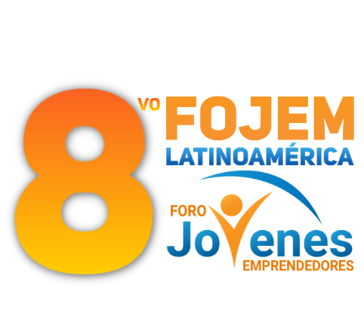

AGREGAR LOGO
DEL PROYECTO Y COLOCARLO AQUI

Foro Jóvenes Emprendedores

PONER EL NOMBRE DE SU PROYECTO

Área de conocimiento: Divulgación Científica
Categoría: Tecnología
Nivel: Secundaria
Nombre de los participantes:
Nombre y firma del asesor: Arely Soberanes Ahumada

Guasave, Sinaloa, México. 5 de diciembre del 2022.

I.INDICE...............................................................................................................2
II. RESUMEN........................................................................................................
III. ANTECEDENTES..........................................................................................
IV. PLANTEAMIENTO DEL PROBLEMA...........................................................
V. JUSTIFICACIÓN...............................................................................................
VI. OBJETIVOS..................................................................................................
VII. HIPÓTESIS....................................................................................................
VIII. MARCO TEÓRICO.........................................................................................
IX. METODOLOGÍA........................................................................................
X. RESULTADOS………………………………………………………………........
XI. ANÁLISIS DE RESULTADOS........................................................................
XII. CONCLUSIONES..........................................................................................
XIII. BIBLIOGRAFÍA............................................................................................
XIV.ANEXOS........................................................................................................

AGREGAR NUMERO DE PÁGINAS CUANDO SE TERMINE EL PROYECTO

II. RESUMEN
ESTE SE REALIZA AL TERMINAR EL PROYECTO
III. ANTECEDENTES
Hay que hacerla poniendo la historia del celular y de los accesorios o fundas para estos

IV. PLANTEAMIENTO DEL PROBLEMA

En México gran parte de la gente usan sus teléfonos con fundas es por ello que se genera mayor contaminación de plásticos.
Las fundas para celulares su mayorías son de materiales plásticos los cuales están contaminando al medio ambiente al ser fabricadas y al ser desechadas.
Eso nos lleva a la siguiente pregunta de investigación:
¿Es posible crear una funda para celular a base de madera y reducir la contaminación?
V. JUSTIFICACIÓN
Diversas páginas web de comercio se venden estos tipos de fundas para celular desde 2020, pero esas fundas no son 100% ecológicas ya que son fundas de plástico, y aparte de contaminar el medio ambiente estas tienen un problema muy grave y es que no llega a proteger el dispositivo, si el dispositivo se cae se daña interiormente y eso no beneficiar a sus compradores ya que tendrán que comprar otro dispositivo electrónico y eso va hacer más contaminación para el medio ambiente ya que los componentes electrónicos contaminan mucho especialmente las pilas ya que estas tienen varios componentes tóxicos y radiactivos y eso afectaría gravemente a los seres humanos tanto al medio ambiente y eso puede desatar graves problemas a la salud de los seres vivos
Hacemos esta funda con el fin de ayudar al medio ambiente y reducir la contaminación por plásticos contaminantes y obviamente tener un mejor ambiente para nuestra generación y para las futuras generaciones.

VI. OBJETIVOS

Objetivo general
El objetivo de este proyecto es reducir la contaminación por fundas pasticas de celular elaborando una funda a base de madera y asi tener una mejor protección para los dispositivos móviles.

Objetivo específicos

- Averiguar los materiales
- Hacer un prototipo
- Poner aprueba el prototipo
- Corregir los fallos.
- Hacer un modelo y probarlo con dispositivos móviles.

VII. HIPÓTESIS

Hay una probabilidad del 99.98%, de que nuestro proyecto puede llegar a funcionar ya que las fundas de madera actuales no sirven ya que incluyen plástico lo cual contamina, además la madera brindará mayor proyección al celular.

VIII. MARCO TEÓRICO
En este proyecto se encuentran algunas palabras clave que sirven de base para el presente proyecto:

Funda telefónica.- Las fundas de celular son protectores que se encargan de cuidar la apariencia e integridad física de tu dispositivo móvil. Su uso depende mucho de los gustos de cada persona, pero nuestro mejor consejo es siempre elegir la funda para tu celular basado en el uso que das a este y cuán cuidadoso eres

Teléfono.-Aparato que recibe y emite comunicaciones a larga distancia y está conectado a una red telefónica
Hay que quitar el fondo negro si es necesario volverlos a escribir
Madera.- Sustancia dura y fibrosa que forma el tronco y las ramas de los árboles.

Medio ambiente.-
Conjunto de circunstancias o factores físicos y biológicos que rodean a los seres vivos e influyen en su desarrollo y comportamiento

Contaminación.-
Acción de contaminar o contaminarse.
Protección Telefónica.-

La protección de líneas telefónicas es una estrategia que posibilita reducir costos del negocio, principalmente en términos jurídicos, ya que este tipo de situación suele generar muchas molestias a las víctimas.

IX. METODOLOGÍA
Esto hay que ponerlo en pasos con numeración y poner una foto de cada uno de los pasos
Primero usaremos una herramienta para quitar lo de adentro de la madera para dejar espacio para el celular, después haremos un hueco para introducir el dispositivo y también para cargarlo por esa parte, después lijaremos toda la madera y por los bordes dejamos la madera un poco más lisa para evitar daños en el celular, luego la pintamos y así se realizó nuestra hermosa funda.

X.RESULTADOS

XI. ANÁLISIS DE RESULTADOS

XII. CONCLUSIONES

XIII. BIBLIOGRAFÍA

XIV.ANEXOS
AGREGAR EL TEXTO CORRESPONDIENTE A CADA TITULO Y DEJAR EL TITULO EN CENTRO

